«Во время столыпинской аграрной реформы идёт образование новых хуторов, в основном за счёт распада крупных, и выделения крестьян из общин. К 1910 году появились Иваниха, Рубцовка...»
(из книги Ю. Бычкова «В степях под Перелюбом»)

Нe всегда наше село Иваниха было расположено там, где сейчас. Старожилы помнят его другим. На старом мете ещё можно видеть холмики земли, где были когда-то жилые землянки.
Основным строительным материалам был саман, сырцовый кирпич из глины с добавлением резаной соломы. Строительный материал, с древности распространенный в безлесных районах.

(из воспоминаний Хапилиной Анны Степановны)

«Родилась я в 1918 году в селе Черниговка, Озинского района. Приехала на Иваниху в 1938 году. В то время Иваниха состояла из 33 мазанок, 3 базов, кузни. "Мазанка — это землянка азиатского типа, т.е. ровная крыша смазанная глиной. В селе было несколько домов деревянных - это школа,
где живёт сейчас Осинкина O.А; дом управляющего, на этом месте сейчас Прохоренко живут; контора, где дом Цуренко; магазин - на этом месте живет Британ А.Л.; клуб - на этом месте сейчас живёт Британ Н.М. В селе не было ни одного деревца. Потом в свободное от работы время нас заставляли сажать деревья. Все деревья от колодца и дальше посажаны людьми. Привозили из Бирючьего дола колья и сажали ux по долу. Потом появились пруды. Что бы их отличать один от другого, один из них, назвали «Щировым», потому что на его берегу жила семья Щировых. В 1953 году сажали сад, который сейчас уничтожили. Копали ямы вручную, засыпали навоз, сажали саженцы, воду возили на быках, поливали эти деревца. Работала я телятницей. Телятник был там, где сейчас зерносклад (напротив стройдвора), а базы с коровами там, где сейчас мастерская. Вручную носили бидоны с молоком для телят. Навоз сначала из телятника вычищали на улицу, а потом на быках отвозили дальше. В селе не было света. На работу ходили в 3 часа ночи. Зажигали коптилки и при таком освещении работали. Летом сами пасли телят, косили сено для них. и делали другую работу- заготавливали кизяки для школы.
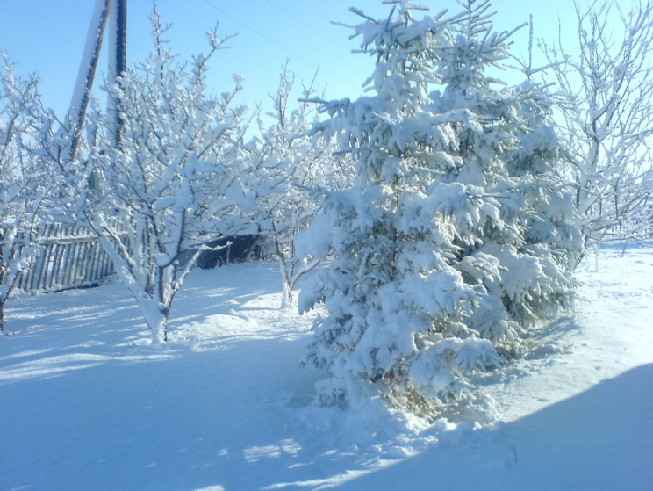
Потом началось освоение целины. Приехали молодые ребята и девчата. Закипела работа. Село менялось на глазах и стало таким какое оно сейчас есть.»
Окрестности села

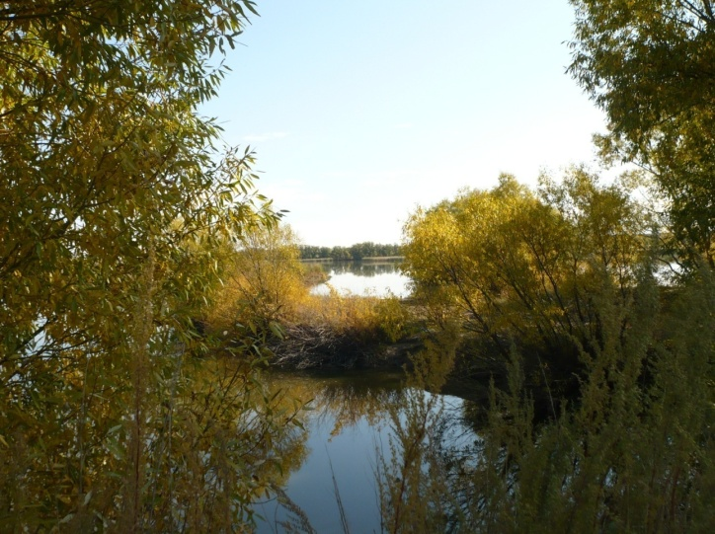

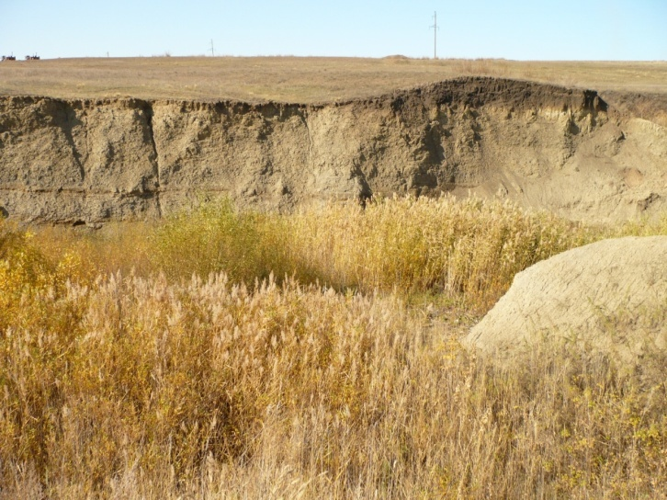

Из воспоминаний учительницы Осипенко Антонины Ивановны.
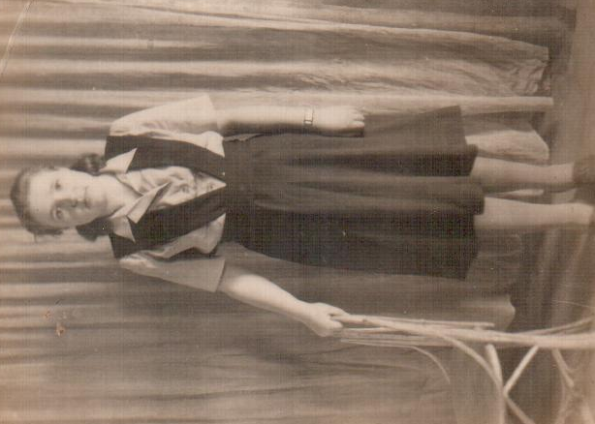
«Это было недавно, это выло давно. Шёл сентябрь 1952 года. Впервые я попала в село Иваниха 2 сентября 1952 года. Шли с Перелюба пешком под вечер. Поднявшись на «Кобину» гору, вдали увидели небольшое село. Потом село скрылось и идя по дороге всё время думала: «По правильному ли пути мы идём»? В село вошли в су мерки. Что бросилось сразу в глаза так это землянка, которую я сразу определила, что будет наше жильё. Село небольшое, десятка два домов (землянок) вытянулись в один ряд вдоль воды. Это было 3 отделения совхоза «Красноармеец». На отделение была начальная школа, клуб, магазин и контора. Люди в селе жили трудолюбивые, гостеприимные, поэтому я как-то быстро привыкала к людям и детям. Если отличали какой- то праздник, праздновали всем селом. Из всех, строенные тех времён остался только дом, в котором размещалась начальная школа. В школе дети обучались четыре года и учителем в том далёким 1952 году в школе была Бурова Анна Ивановна. Она передавала мне мастерство педагогического дела, работая с двумя классами одновременно. В то время уже был двухгодичный педстаж, но работать с несколькими классами не приходилось. Трудно было. Но проработала я с Анной Ивановной всего месяц и её перевели в Красноармейскую школу преподавать русский язык. И вот я, молодая, не имевшая опыт работы в малокомплектной школе осталось одна на все четыре класса. Работала в две смены, хотя зарплату за две смены не платили. Любовь к детям, и люди помогали мне преодолевать все проблемы.
И так шли годы в хлопотах. Наступил октябрь 1954 года. Весть о том, что на нашем отделении будет строиться целинный совхоз, принесла большие надежды. В эту же осень первыми на отделение приехали Британ В.И. - директор, Лебедев А.М. - гл. агроном, Ишингалиев С.А.- - бухгалтер. Я весной 1955 года стали приезжать целинники. И закипела работа на стройке села и в поле. Мастером на стройке был Осипенко П.Н.
Очень богатый урожай получили целинники в 1956 году, да и отношение к работе в те смены от зари до зари. Рос совхоз и встала проблема расширения школы. В октябре 1959 года из села Марьевка была переведена семилетняя школа в совхоз и стала называться Саратовской восьмилетней школой и первым ее директором был Гузев Я.Г. Школа находилась в двухэтажном доме, который теперь уже разрушили, работать стало легче, потому, что был один класс, да и опыт прибыл.
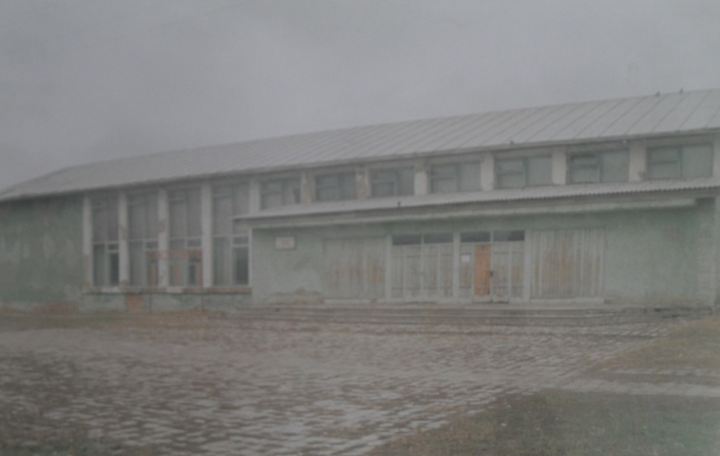
Самый большой класс по количеству был в 1963 году когда порог школы переступили дети целинников, их было 37. Работать с такими детьми было радостью. В сентябре 1969 году школа преобразовалась в Саратовскую среднюю школу. Здание школы было построено в 1963 году. Рос совхоз, росла школа, построен был новый дом культуры, менялись руководители совхоза, рабочие....
Дом Культуры

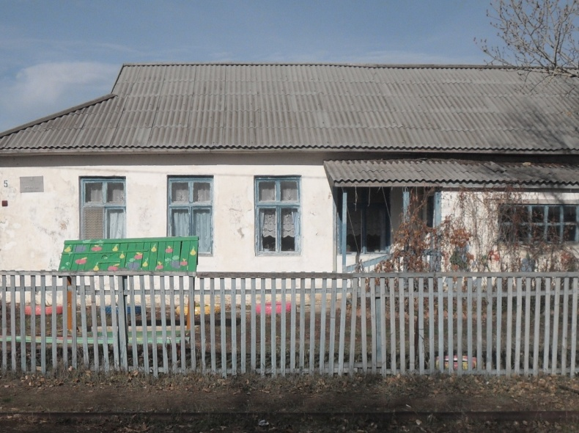
ДМОУ с. Иваниха

Появились новые проблемы. Но память о тех далёких днях ещё жива я и сейчас всех своих учеников считаю своими детьми, радуюсь их успехам и переживаю их неудачи. И вот если бы вернулись те молодые годы- целью моей жизни стала бы школа. Так много с ней связано, только 34 года жизни было отдано ей в селе Иваниха. Это было недавно это было давно….»
Март 1955 года хутор Иваниха в истории своего существования не знал такого оживления.
Не было здесь раньше так много людей и техникой, как сейчас. И всё потому, что осенью 1954 года на прилагающих к хутору землях создан совхоз «Саратовский».
Освоение целинных и залежных земель было делом нелёгким, требующим подчас мужества, выдержки самоотверженности.
С числе первопроходцев целины надо назвать Н.Я Захарова, М.И. Конценебина, Л.Н. Тимошадченко, Т.П. Деменкову, А.И. Журавлёва удостоенного орденом Ленина.
Руками простых, трудолюбивых людей отдавших жар молодых сердец целине, рос и поднимался совхоз, хорошел год от года.
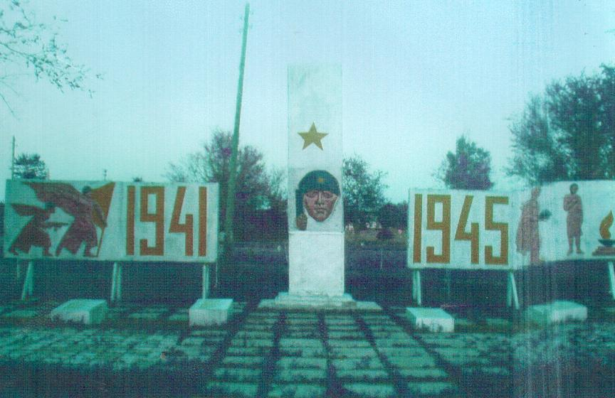
Глядя на то, что осталось сейчас от того, когда процветающего совхоза, становиться очень больно. Теперь нет уже совхоза «Саратовский»,но по —прежнему живёт село Иваниха.
Обелиск участникам ВОВ

